МІНІСТЕРСТВО ОСВІТИ І НАУКИ УКРАЇНИ

НАЦІОНАЛЬНИЙ АВІАЦІЙНИЙ УНІВЕРСИТЕТ

Інститут комп'ютерних інформаційних технологій

Кафедра інженерії програмного забезпечення

ЛАБОРАТОРНА РАБОТА № 1,1

з дисципліни

«Якість программного забезпечення та тестування»

на тему

Аналіз якості програмних продуктів

Виконав:

студент групи ПІ-322

Царук С.О.

Прийняв:

Асист. Корнієнко С.П.

Київ – 2021

**Мета лабораторної роботи:**

Оцінити якість реального програмного забезпечення і підготувати набір документів, який включає в себе технічне завдання, тест кейси і звіт про баги.

**Хід роботи:**

1. Завантажив і встановив програму RSS Bandit версії 1.8.0.870

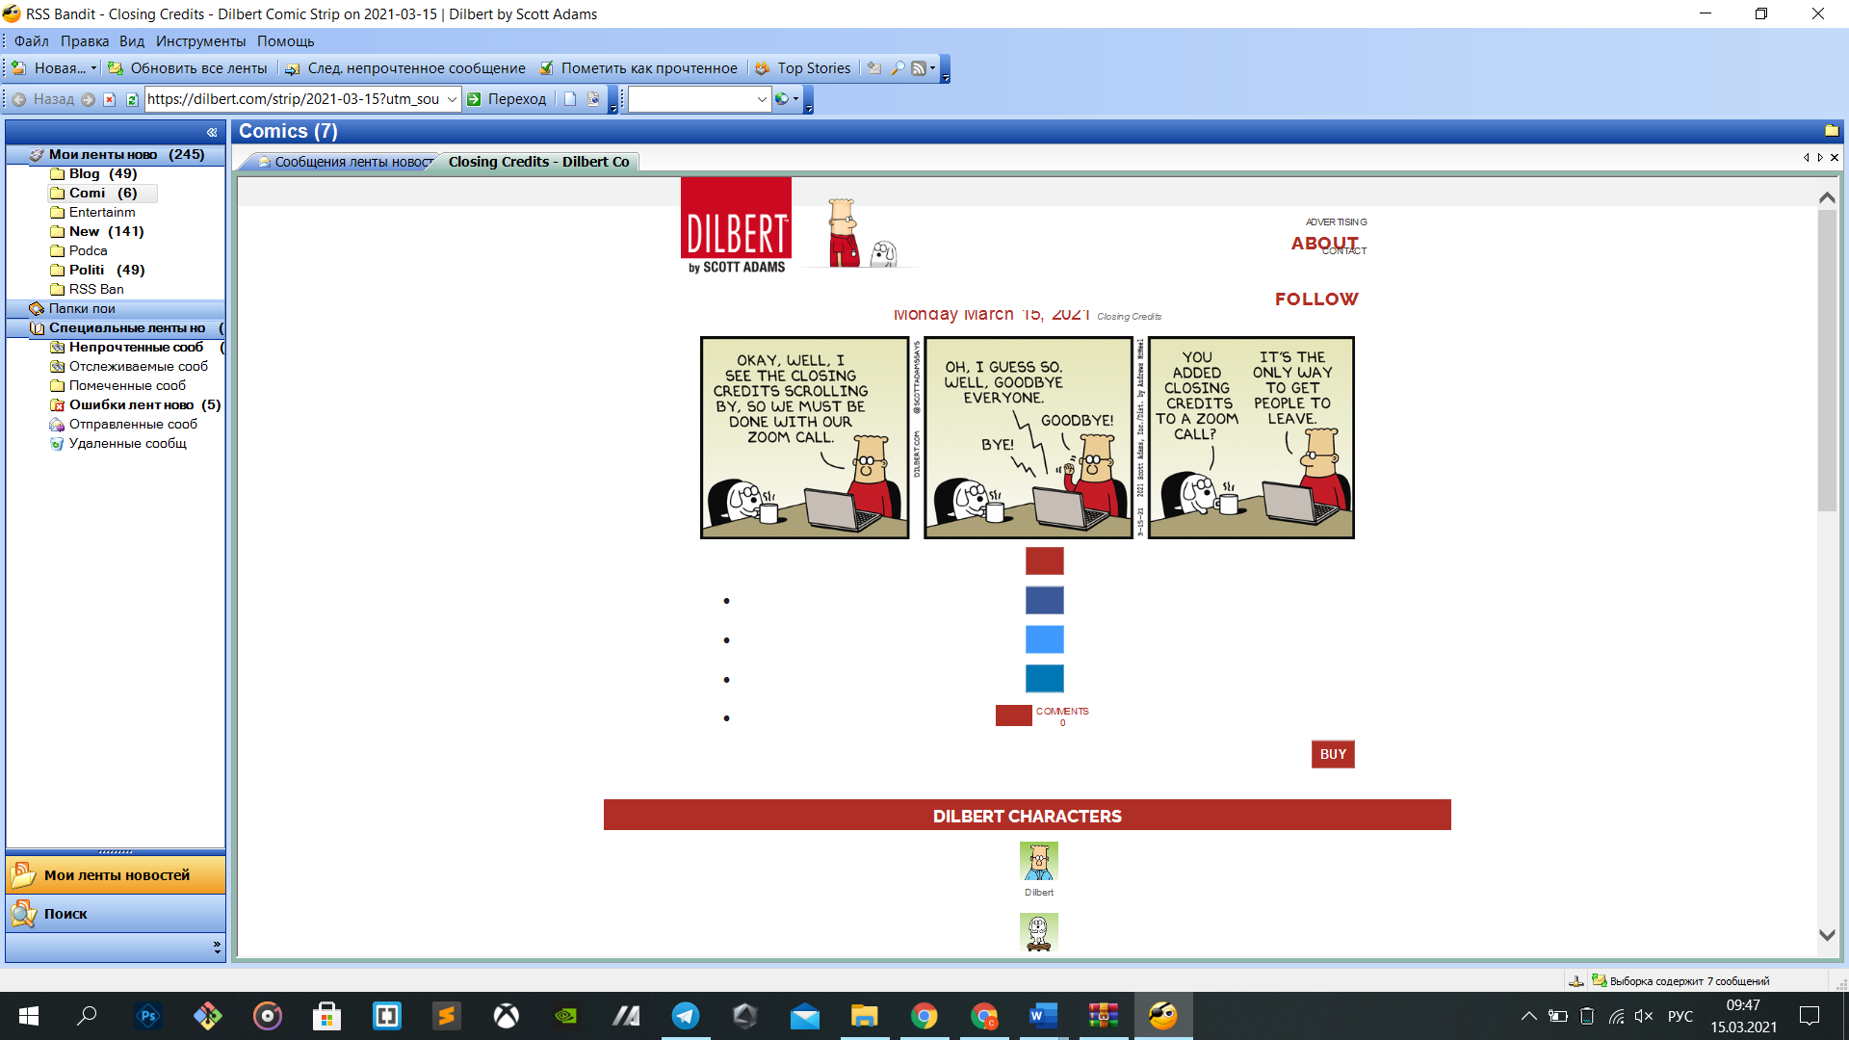

Рис.1 – Головне меню програми

1. Для тестування я обрав панель закладок

|  |  |  |
| --- | --- | --- |
| **ID** | **Description** | **Area** |
| **R001** | Новини автоматично повинні відкриватися у новій вкладці | Панель закладок |
| **R002** | При переході між вкладками, повинні корректно відображатися RSS-новини та веб-сторінки | Панель закладок |

1. До технічних вимог створив тест-кейси:

|  |  |  |  |
| --- | --- | --- | --- |
| **ID** | **Requirement ID** | **Steps** | **Status** |
| **1** | **R001** | 1. Запустити RSS Bandit  2. Вибрати новину  3. Відкрити її  4. Переглянути, чи відкрилась веб-сторінка  5. Перевірити веб-сторінку на коректність, якщо відкрилась | *Test passed* |

|  |  |  |  |
| --- | --- | --- | --- |
| **ID** | **Requirement ID** | **Steps** | **Status** |
| **1** | R002 | 1. Запустити RSS Bandit  2. Додати кілька нових вкладок  3. Перейти між вкладками  4. Переглянути, чи відкрилась веб-сторінка  5. Перевірити веб-сторінку на коректність, якщо відкрилась | *Test passed* |

1. Помилки у роботі програми(баги) або недоліки при її використанні:

4.1 Через свою застарілість відображення деяких веб-сторінок проходить некоректно (не масштабується сторінка або з’їжджає розмітка веб-сторінки), або взагалі на відбувається.

4.2 В меню вкладок відсутня кнопка закриття кожної вкладки окремо.

1. Описав знайдені недоліки у вигляді технічних вимог:

|  |  |  |
| --- | --- | --- |
| **ID** | **Description** | **Area** |
| **R001** | Панель навігації повинна коректно відображати веб-сторінки(Підтримувати останні веб-стандарти) | Панель навігації |
| **R002** | При закритті новини на вкладці повинен бути доступний елемент закриття | Головне меню |

До даних технічних вимог сформулював тест-кейси:

|  |  |  |  |
| --- | --- | --- | --- |
| **ID** | **Requirement ID** | **Steps** | **Status** |
| **1** | **R001** | 1. Запустити RSS Bandit  2. Відкрити в панелі навігації будь-яку категорію  3. В категорії вибрати RSS новину та натиснути на неї подвійним кліком  4. Перевірити чи коректно відображається веб-сторінка | *Test fails* |

|  |  |  |  |
| --- | --- | --- | --- |
| **ID** | **Requirement ID** | **Steps** | **Status** |
| **1** | **R002** | 1. Запустити RSS Bandit  2. У меню новин відкрити новину або відкрити веб-сторінку за допомогою пошуку в інтернеті.  3. Перевірити, чи можливо закрити вкладку окремим елементом закриття одним кліком. | *Test fails* |

1. Написав звіт про помилки користуючись заданим шаблоном.

Product: RSS Bandit Version: 1.8.0.870

Priority: Low

Scenario (Use Case): Web-page display

Component: RSS Bandit/Tabs

Type: Usability

QA Severity: low

DEF Number: DEF0001 Raised By: Tsaruk Sergey

Summary:

Incorrectly displayed web-page

Steps to reproduce:

1. Run RSS Bandit
2. Open existing RSS
3. Press double click on RSS news

Actual Result:

Web-page displaying incorrectly

Expected Result:

Web-page is formed normaly

Environment:

Windows 10.

Notes:

Some kind of pages are displayed correctly, because of using old version of html and css

___________________________________________________________

Product: RSS Bandit Version: 1.8.0.870

Priority: Low

Scenario (Use Case): The ability to close a tab

Component: RSS Bandit/Tabs

Type: Usability

QA Severity: low

DEF Number: DEF0002 Raised By: Tsaruk Sergey

Summary:

Inability to close the tab with a single click

Steps to reproduce:

1. Run RSS Bandit
2. Open existing RSS
3. Check whether it is possible to close the tab with a single click

Actual Result:

Action can not be

Expected Result:

There is no corresponding element

Environment:

Windows 10.

Notes:

For ease of closing a tab button should be.

**Висновок**

Я оцінив якість реального ПЗ і підготував набір документів, який включає в себе елементи технічного завдання, тест кейси і звіт про помилки.